**BÁO CÁO TUẦN 5**

**Thành viên:**

* Võ Minh Thuận 21161366
* Lê Quang Thương 21161367
* Trần Thị Xuân Hy 21161323

***Chương 1:*** Trình bày các bước cài đặt và kết nối Arduino với Raspberry qua cổng USB.

Bước 1: Cài Pi_apps

* Vào terminal rồi nhập lệnh:

wget -qO- https://raw.githubusercontent.com/Botspot/pi-apps/master/install | bash

* Nhập lệnh sau đây vào terminal: git clone https://github.com/Botspot/pi-apps && ~/pi-apps/install

* Sau khi cài đặt thành công thì hiển thị biểu tượng pi_apps ở trong desktop, mở ứng dụng ta nhấn vào chữ execute

* Chọn vào biểu tượng tìm kiếm ở phía dưới, có cửa sổ tìm kiếm được mở ra, nhập vào ô tìm kiếm với từ khóa là “Arduino”, sau đó nhấn OK. Cửa sổ tải Arduino được hiển thị, ta nhấn vài biểu tượng install để thực hiện cài đặt. Khi cài đặt xong sẽ có hiển thị thông báo ở terminal

Bước 2: kết nối Arduino với raspberry qua cổng usb

* Mở ứng dụng Arduino bằng cách nhấn vào biểu tượng Raspberry pi chọn propramming sau đó chọn Arduino ide.

* Sau đó kết nối dây giữa Arduino với raspberry bằng cổng USB

* Khi ứng dụng Arduino ide được mở ta chọn vào tools chọn board kết nối là Arduino uno và chọn port được raspberry nhận diện “/dev/ttyACM0(Arduino uno)”

***Chương 2:*** Trình bày các bước viết chương trình trên Arduino và raspberry để điều khiển cảm biến qua USB:

Bước 1: mở ứng dụng Arduino ide

Bước 2: viết chương trình đọc cảm biến siêu âm SR04

Bước 3: chọn vào biểu tượng upload  . chương trình được nạp vào Arduino uno.

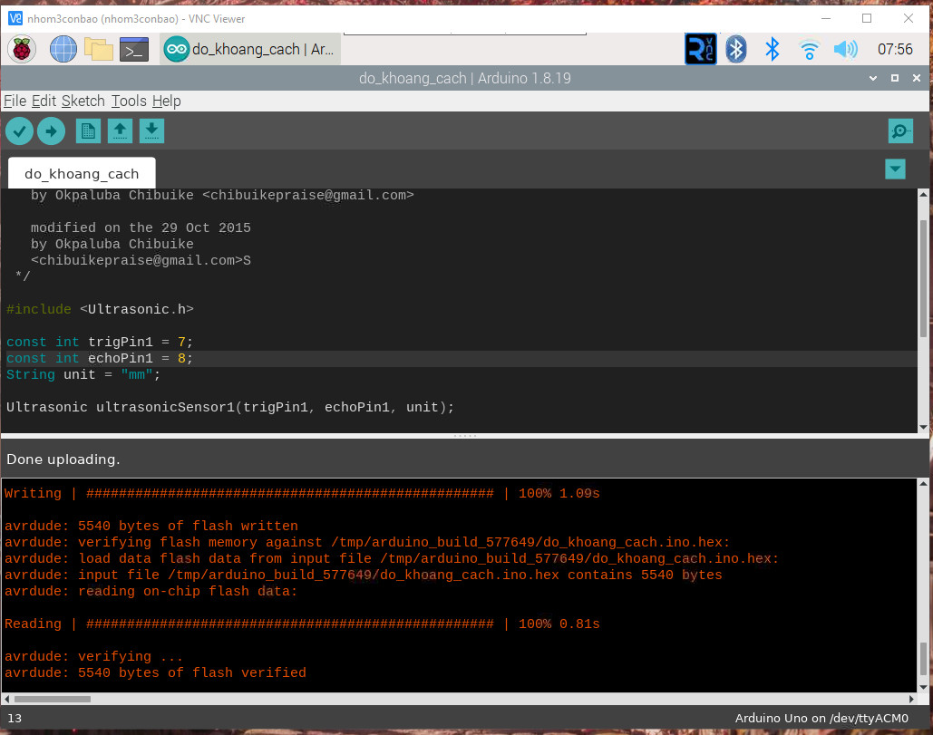

Bước 4: viết chương trình đọc dữ liệu của Arduino bằng raspberry và đưa dữ liệu lên firebase.

Kết quả là dữ liệu nhận được từ Arduino gửi đến raspberry và từ raspberry đẩy lên firebase

